**ALGORITHMIQUE**

**A - ALGORITHME – VARIABLES – AFFECTATIONS**

**Exercice 1 :comprendre un algorithme**

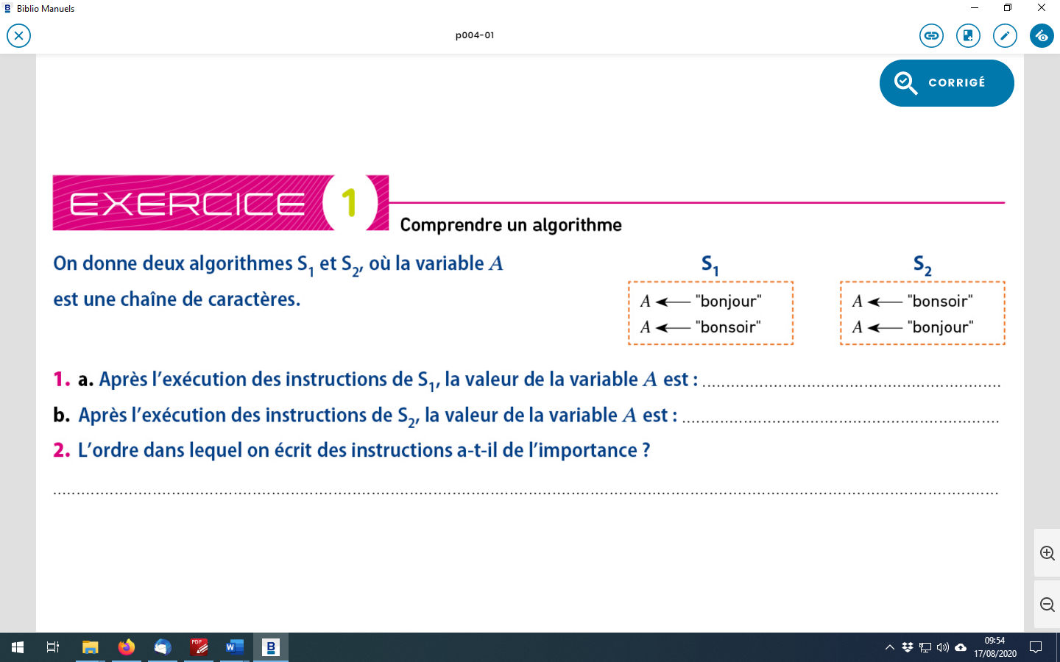

……………………………………………………………………………………………………………………………………………………………………………..

………………………………….

………………………………….

**Exercice 2 :comprendre un algorithme**

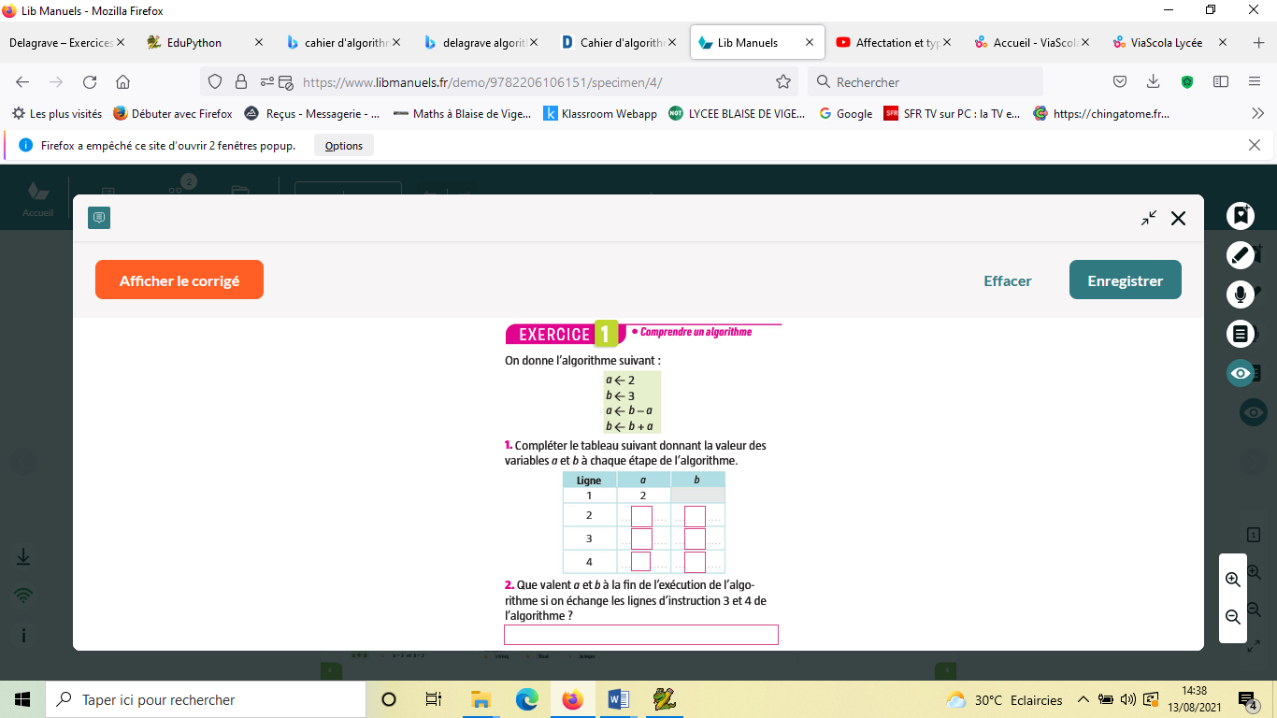

**Exercice 3 : traduire un algorithme**

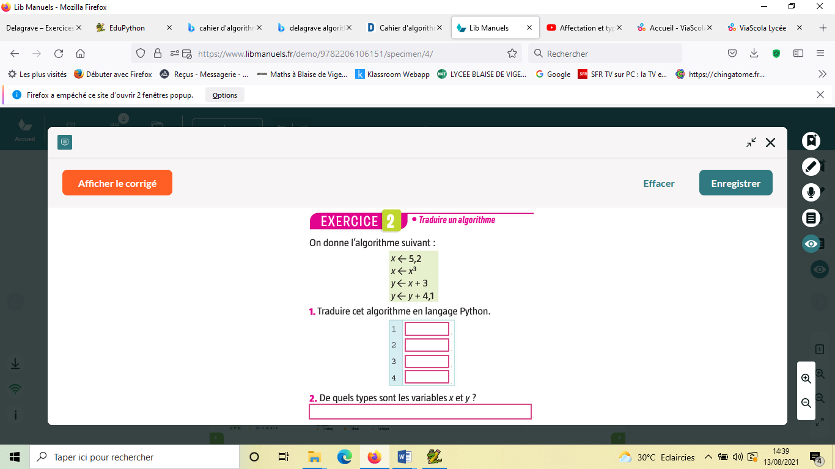

**Exercice 4 : décrire , compléter un programme**

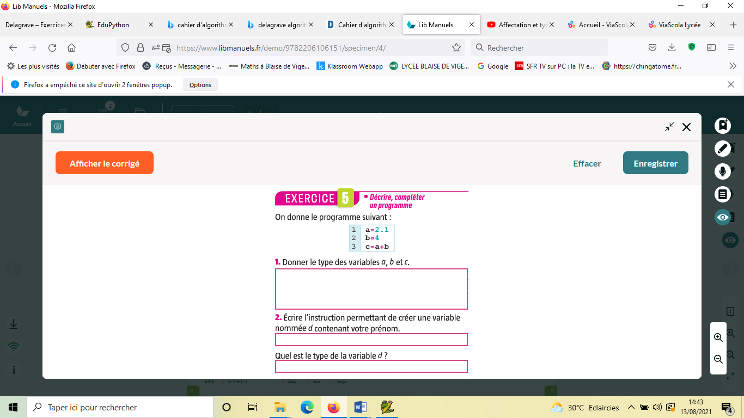

**Exercice 5 : comprendre un programme**

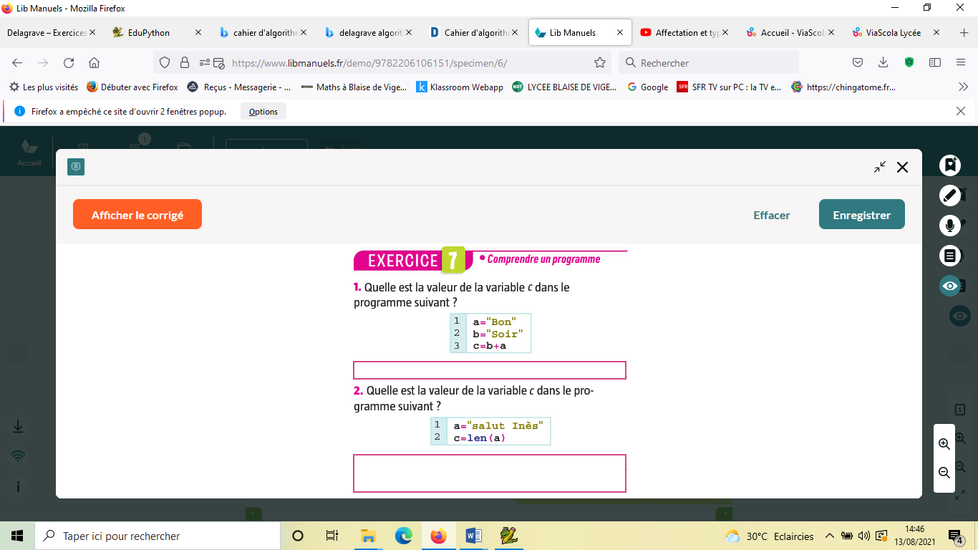

**Exercice 6 : tester un programme**

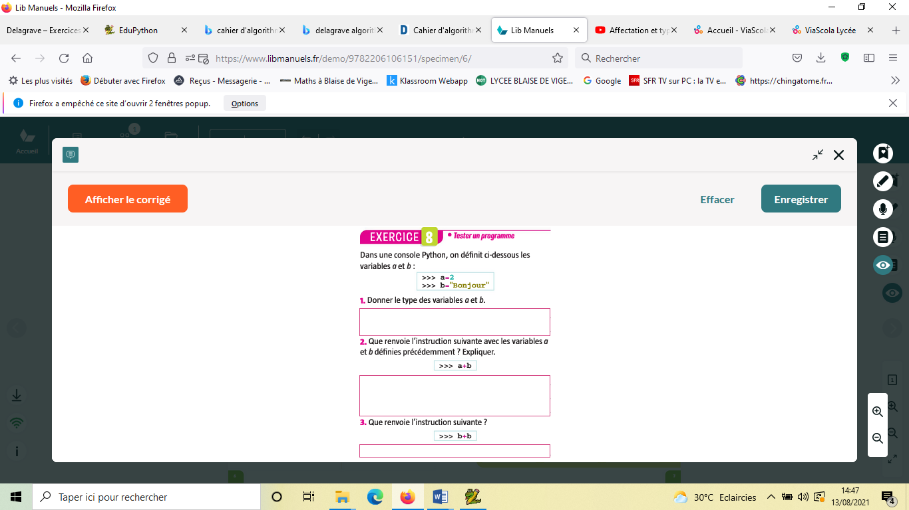

**Exercice 7 : comprendre et compléter un programme**

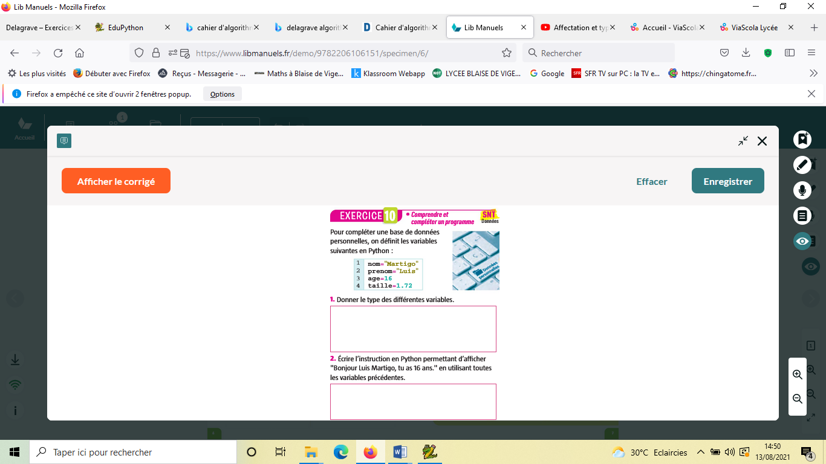

**Exercice 8 : compléter un programme**

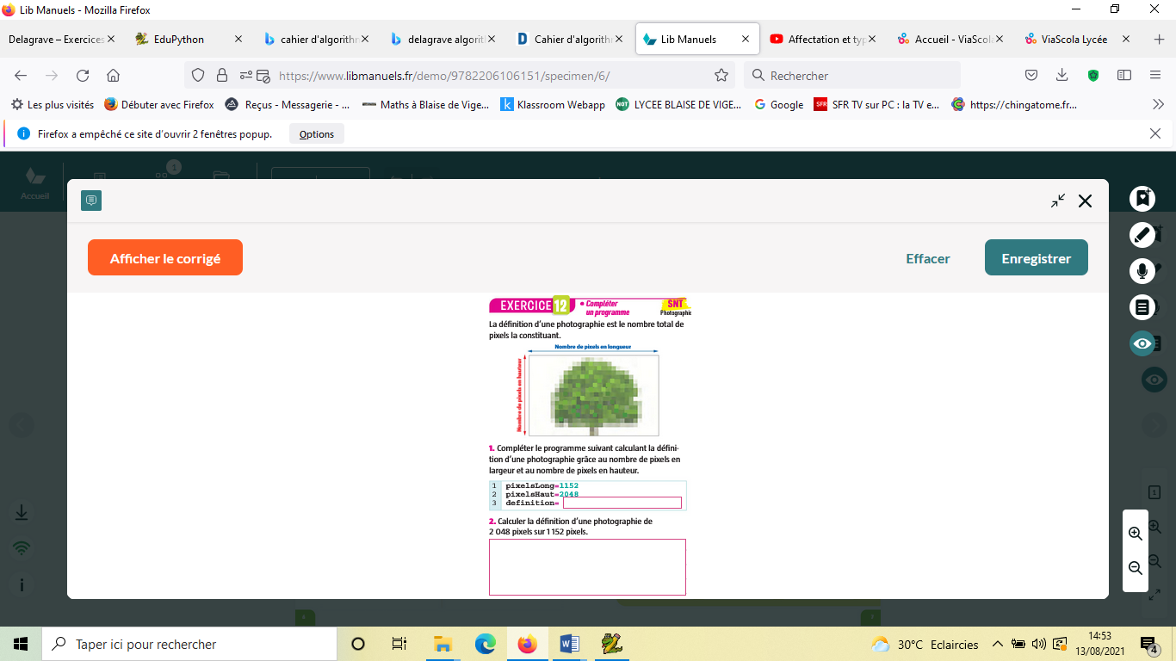

**Exercice 9 : écrire un programme**

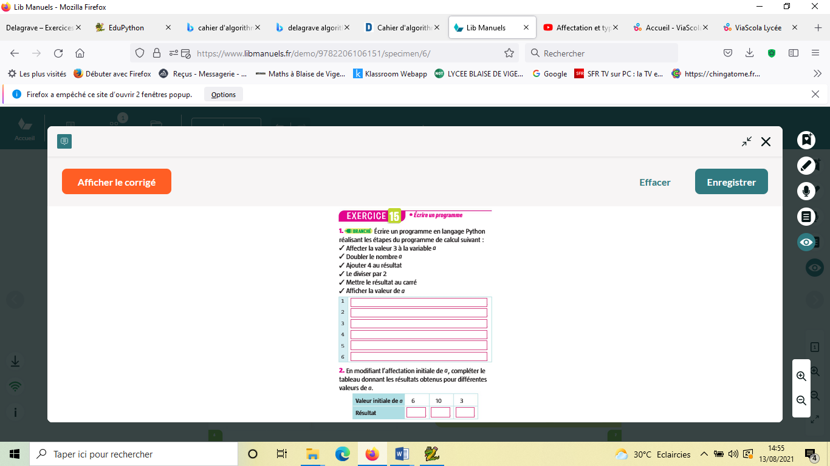

**Exercice 10 : comprendre un algorithme**

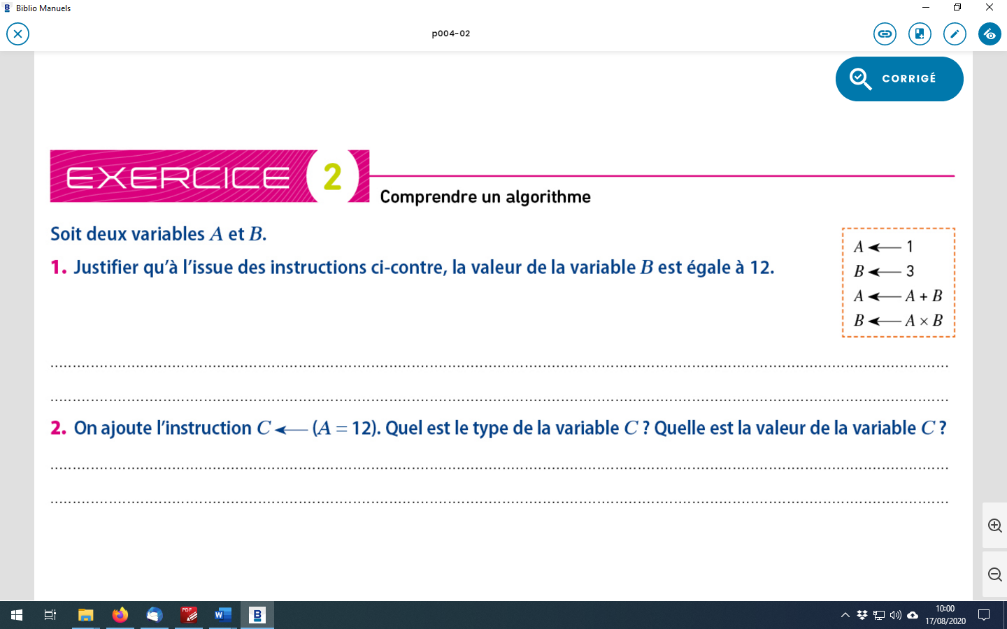

……………………………………………………………………………………………………………………………………………………………………………..……………………………………………………………………………………………………………………………………………………………………………..

……………………………………………………………………………………………………………………………………………………………………………..……………………………………………………………………………………………………………………………………………………………………………..

**Exercice 11 : comprendre un algorithme**

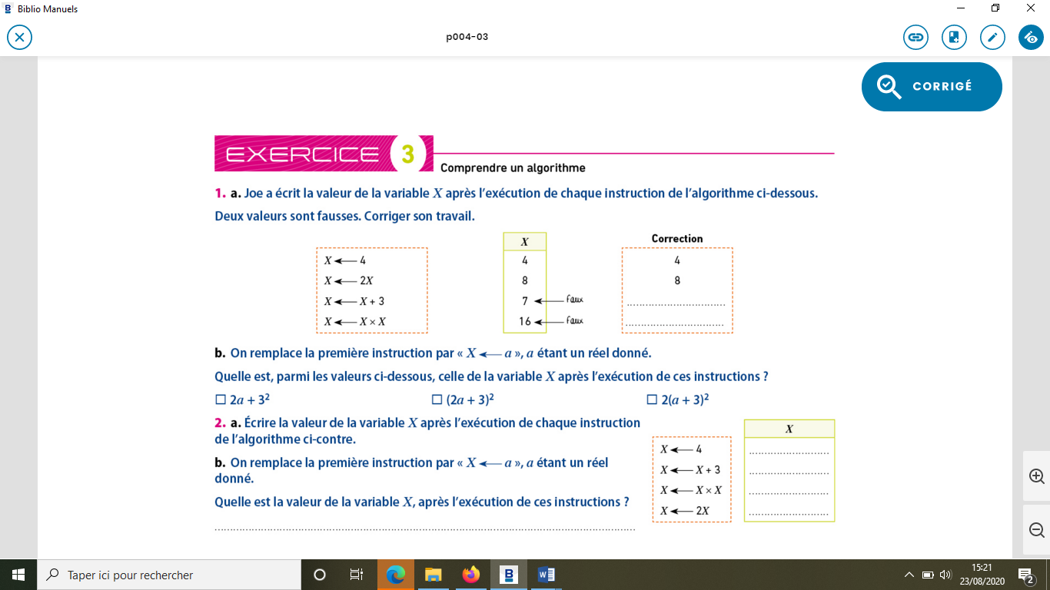

……………………………………………………………………………………………………………………………………………………………………………..……………………………………………………………………………………………………………………………………………………………………………..



……………………………………………………………………………………………………………………………………………………………………………..……………………………………………………………………………………………………………………………………………………………………………..

……………………………………………………………………………………………………………………………………………………………………………..

**Exercice 12 : comprendre et modifier un algorithme**

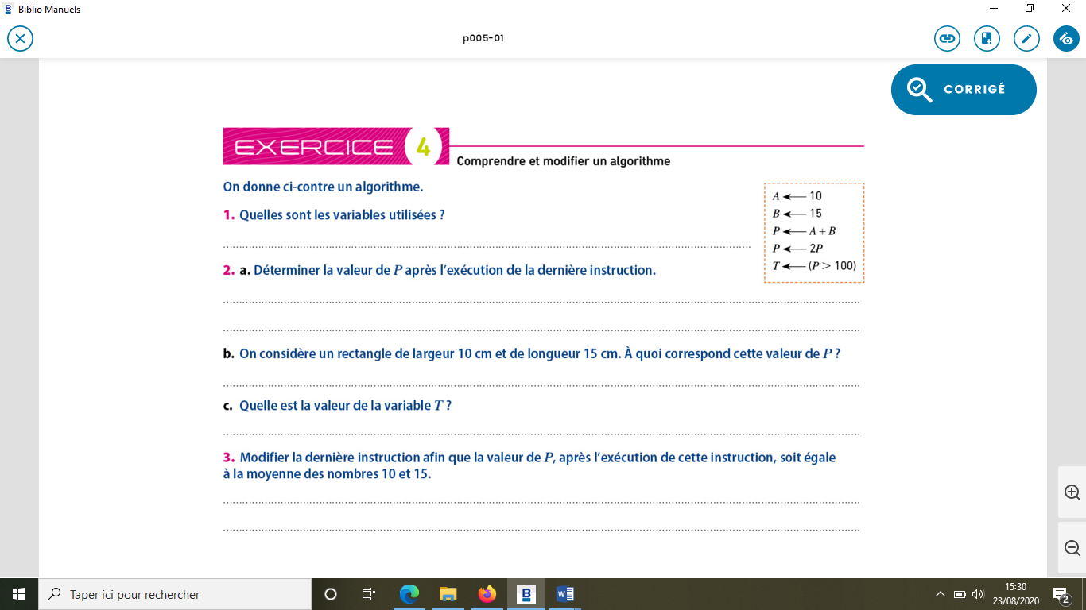

………………………………………………………………………………………………………………………………………………………………………………

……………………………………………………………………………………………………………………………………………………………………………….

……………………………………………………………………………………………………………………………………………………………………………

…….

……………………………………………………………………………………………………………………………………………………………………………..

……………………………………………………………………………………………………………………………………………………………………………..

………………………………………………………………………………………………………………………………………………………………………………

……………………………………………………………………………………………………………………………………………………………………………….

……………………………………………………………………………………………………………………………………………………………………………

…….

……………………………………………………………………………………………………………………………………………………………………………..

**Exercice 13 : comprendre et compléter un algorithme**

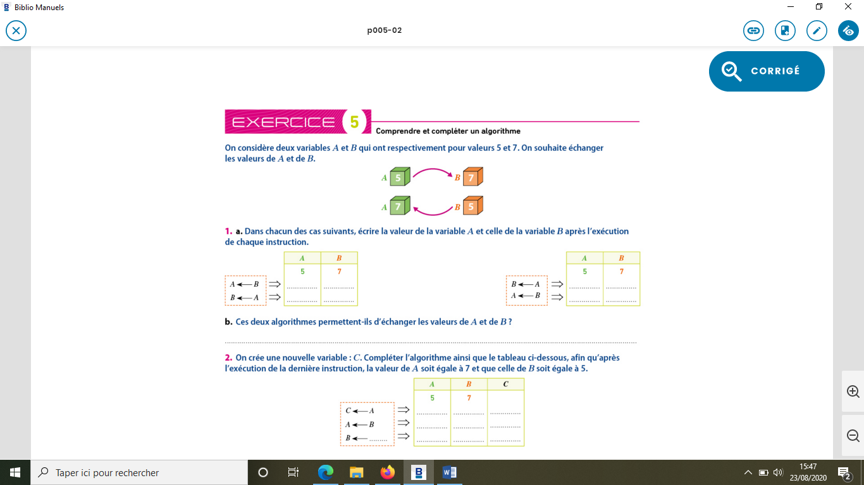

……………………………………………………………………………………………………………………………………………………………………………..

**Exercice 14 : chaine de caractères – comprendre un algorithme**

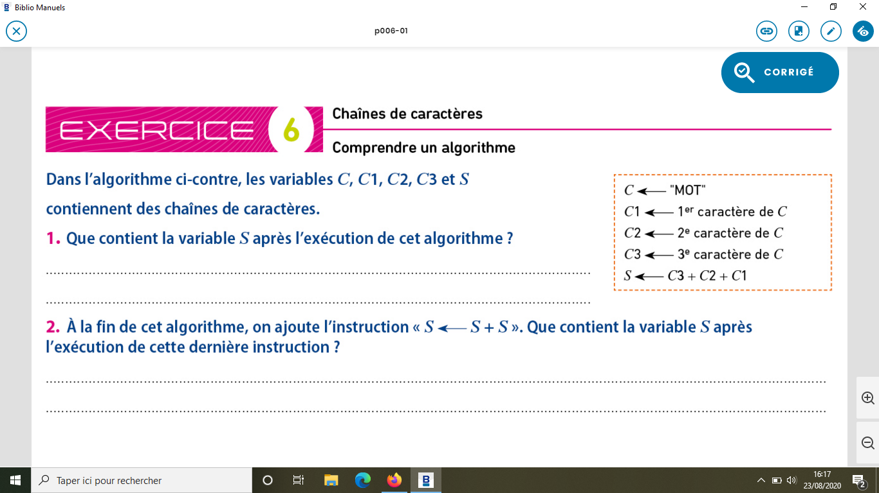

………………………………………………………………………………………………………………………………………………………………………………

……………………………………………………………………………………………………………………………………………………………………………….

……………………………………………………………………………………………………………………………………………………………………………

…….

………………………………………………………………………………………………………………………………………………………………………………………………

……………………………………………………………………………………………………………………………………………………………………………….

……………………………………………………………………………………………………………………………………………………………………………

…….

**Exercice 15 : compléter un algorithme**

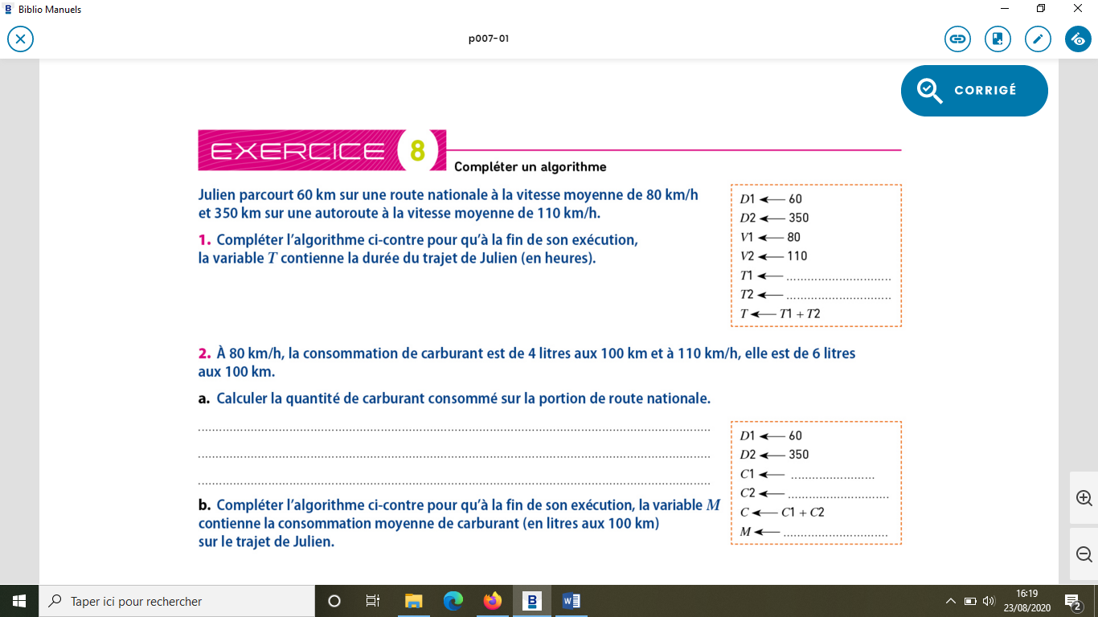

**Exercice 16 : aire et volume – comprendre et modifier un algorithme**

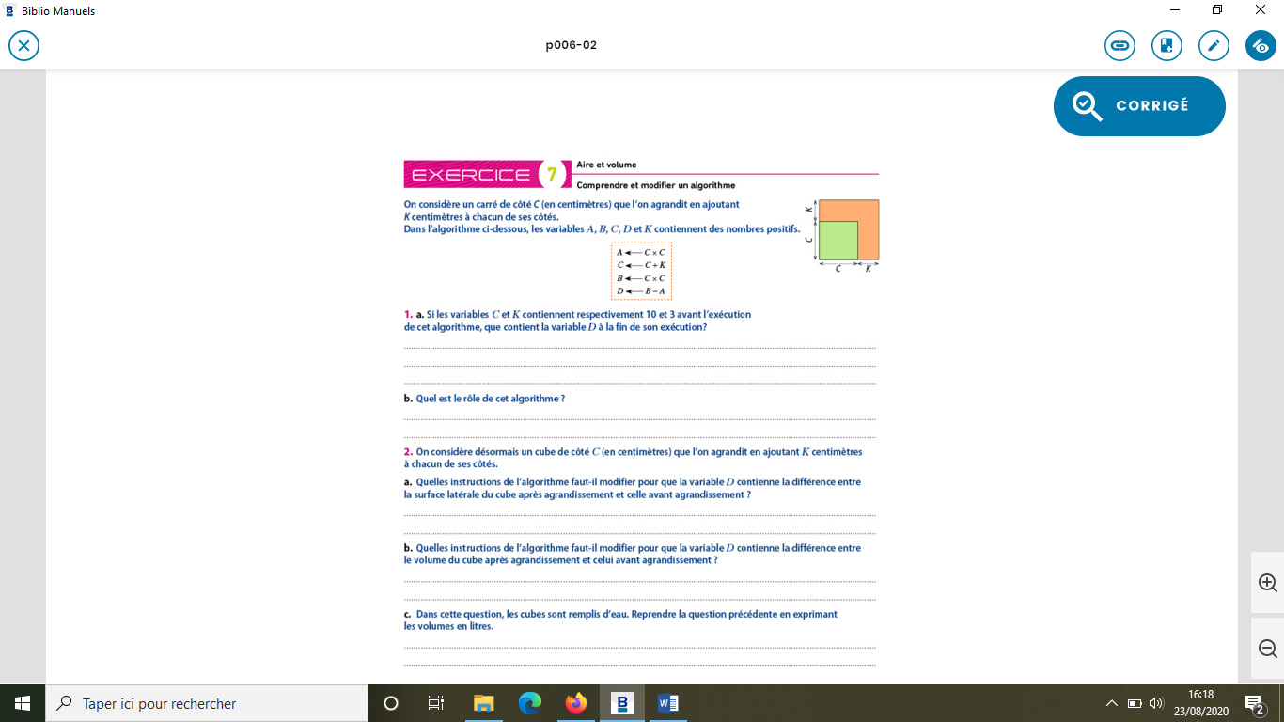

………………………………………………………………………………………………………………………………………………………………………………

……………………………………………………………………………………………………………………………………………………………………………….

……………………………………………………………………………………………………………………………………………………………………………

…….

………………………………………………………………………………………………………………………………………………………………………………

……………………………………………………………………………………………………………………………………………………………………………….

……………………………………………………………………………………………………………………………………………………………………………

…….

………………………………………………………………………………………………………………………………………………………………………………

……………………………………………………………………………………………………………………………………………………………………………….

……………………………………………………………………………………………………………………………………………………………………………

…….

………………………………………………………………………………………………………………………………………………………………………………

……………………………………………………………………………………………………………………………………………………………………………….

……………………………………………………………………………………………………………………………………………………………………………

…….

………………………………………………………………………………………………………………………………………………………………………………

………………………………………………………………………………………………………………………………………………………………………………

………………………………………………………………………………………………………………………………………………………………………………

……………………………………………………………………………………………………………………………………………………………………………

…….

**Exercice 17 : comprendre un algorithme**

























































